

MĚSTO JABLONNÉ NAD ORLICÍ  
Zastupitelstvo města Jablonné nad Orlicí

# Obecně závazná vyhláška města Jablonné nad Orlicí, kterou se stanovují pravidla pro pohyb psů na veřejném prostranství ve městě

Zastupitelstvo města Jablonné nad Orlicí se na svém zasedání dne 23. 4. 2024 usnesením č. 10/ZM/2024-147 usneslo vydat na základě § 24 odst. 2 zákona č. 246/1992 Sb., na ochranu zvířat proti týrání, ve znění pozdějších předpisů, a v souladu s § 10 písm. d) a § 84 odst. 2 písm. h) zákona č. 128/2000 Sb., o obcích (obecní zřízení), ve znění pozdějších předpisů, tuto obecně závaznou vyhlášku:

**Čl. 1**

**Pravidla pro pohyb psů na veřejném prostranství**

1. Stanovují se následující pravidla pro pohyb psů na veřejném prostranství ve městě Jablonné nad Orlicí:[1]

na veřejných prostranstvích ve městě - prostory **stadionu** aprostory okolo **koupaliště** vyznačené v příloze č. 1, která je nedílnou součástí této obecně závazné vyhlášky ana všechna **dětská hřiště** ve městě mající charakter veřejného prostranství (přístupná každému bez omezení), **je vstup psů zakázán**.

1. Splnění povinností stanovených v odstavci 1 zajišťuje fyzická osoba, která má psa na veřejném prostranství pod kontrolou či dohledem.[2]
2. Pravidla stanovená v odstavci 1 se nevztahují na psy při jejich použití dle zvláštních právních předpisů.[3]

**Čl. 2**

**Účinnost**

Tato obecně závazná vyhláška nabývá účinnosti počátkem patnáctého dne následujícího po dni jejího vyhlášení.

………………………………

Mgr. Roman Nožka v. r.

starosta………………………………

Ing. Martina Balážová v. r.

místostarosta

**Příloha č. 1 k Obecně závazné vyhlášce města Jablonné nad Orlicí, kterou se stanovují pravidla pro pohyb psů na veřejném prostranství ve městě**

Prostory stadionu, na něž je vstup psů zakázán: p. p. č. 388/14, část p. p. č. 388/15 a p. p. č. 414/2 v obci a k.ú. Jablonné nad Orlicí.

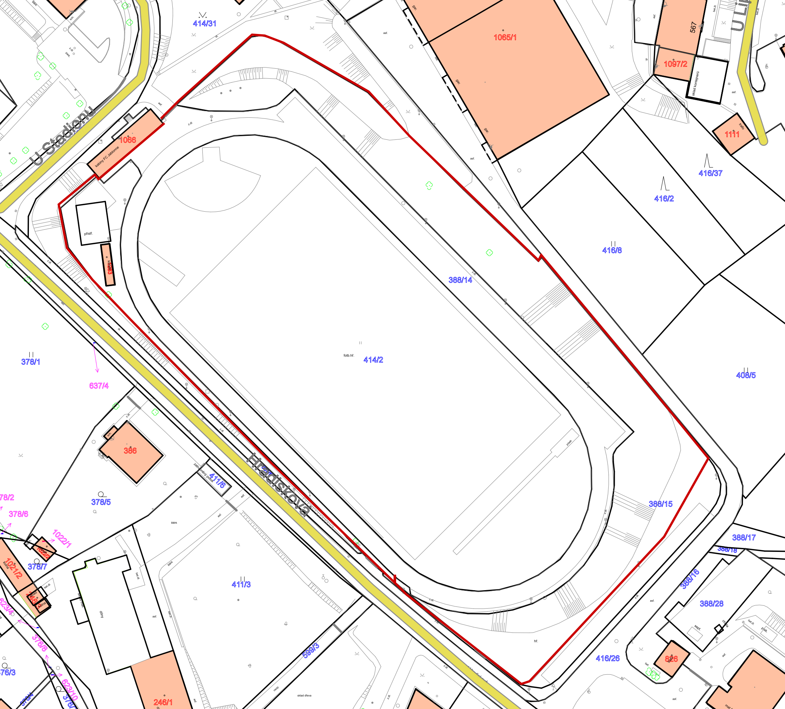

Prostory okolo koupaliště, na něž je vstup psů zakázán (část p. p. č. 373/9, část p. p. č. 367/1 a st. p. č. 1003 v obci a k.ú. Jablonné nad Orlicí)

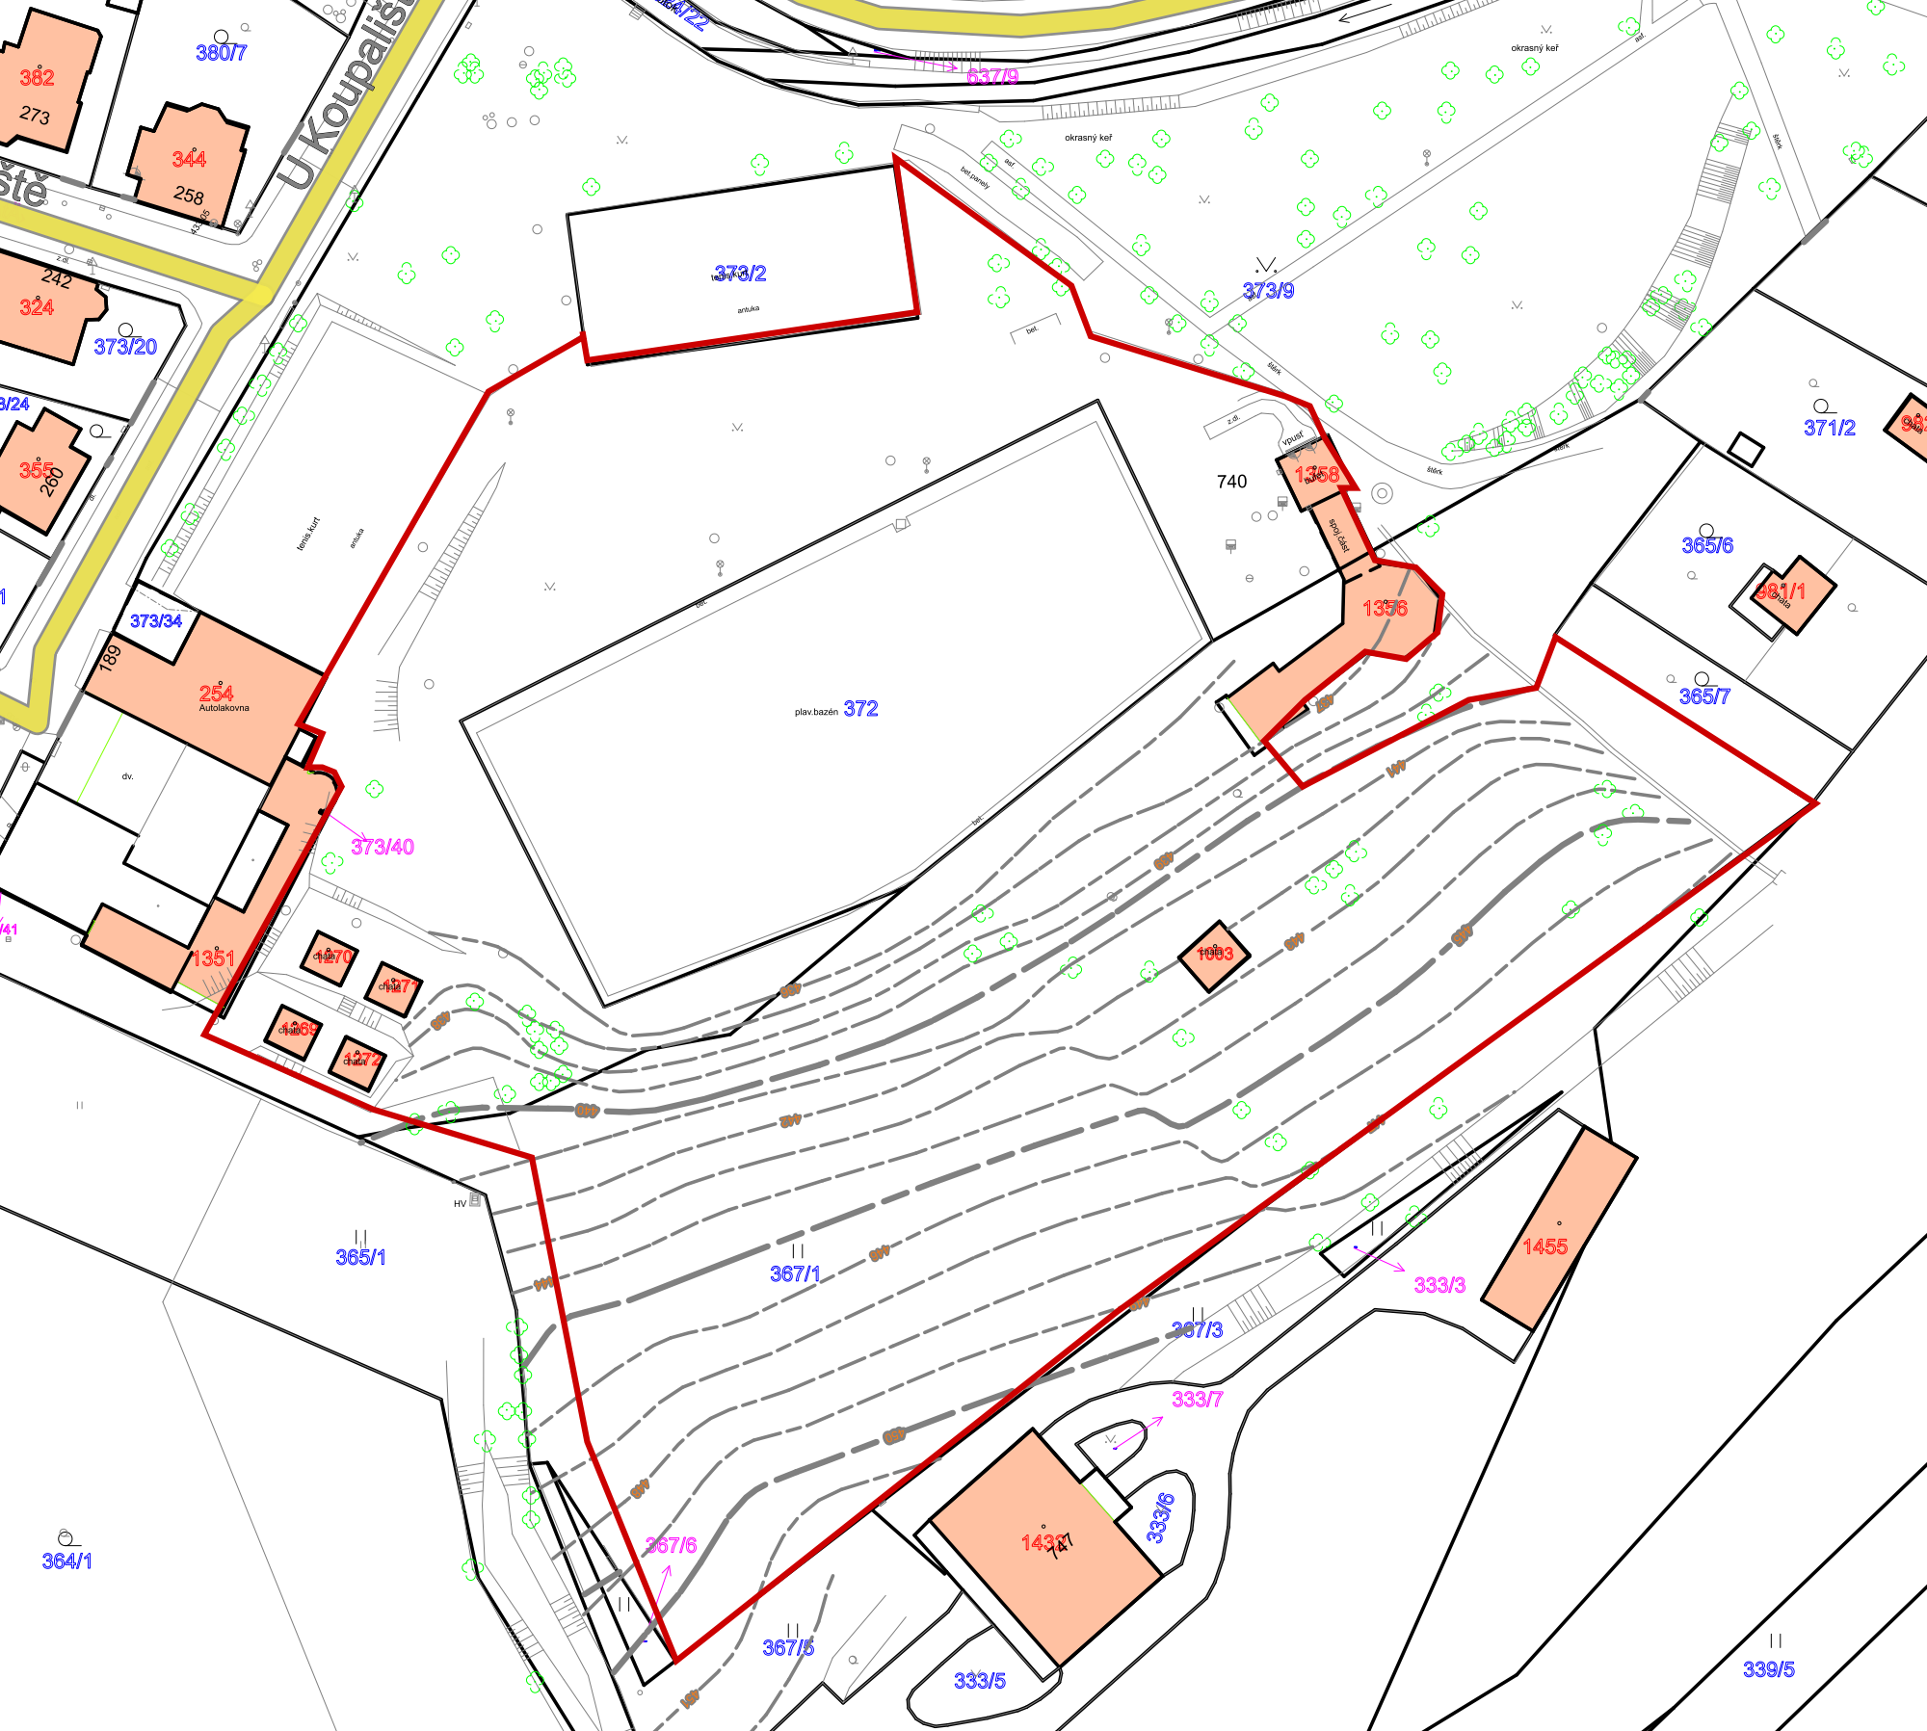

1. Ustanovení § 34 zákona č. 128/2000 Sb., o obcích (obecní zřízení), ve znění pozdějších předpisů.
2. Fyzickou osobou se rozumí např. chovatel psa, vlastník psa či jiná doprovázející osoba. Odchyt toulavých a opuštěných zvířat řeší např. § 42 zákona č. 166/1999 Sb., o veterinární péči a o změně některých souvisejících zákonů (veterinární zákon), ve znění pozdějších předpisů. Problematiku upravují rovněž další zvláštní právní předpisy, např. zákon č. 89/2012 Sb., občanský zákoník, ve znění pozdějších předpisů.
3. Např. zákon č. 273/2008 Sb., o Policii České republiky, ve znění pozdějších předpisů, nebo zákon č. 553/1991 Sb., o obecní policii, ve znění pozdějších předpisů.